竹圍工作室長期空間使用合約書
（103年2月修正）
雙方同意就竹圍工作室使用空間之規範與條件簽訂合約如下：
立合約人
場地出租人 竹圍創藝國際有限公司 （以下簡稱甲方）
場地承租人 （以下簡稱乙方）

- 甲方將承租之空間（座落於新北市淡水區中正東路二段88巷39號），分租工作室「十二柱」約 坪（每坪以600元計）為乙方使用。
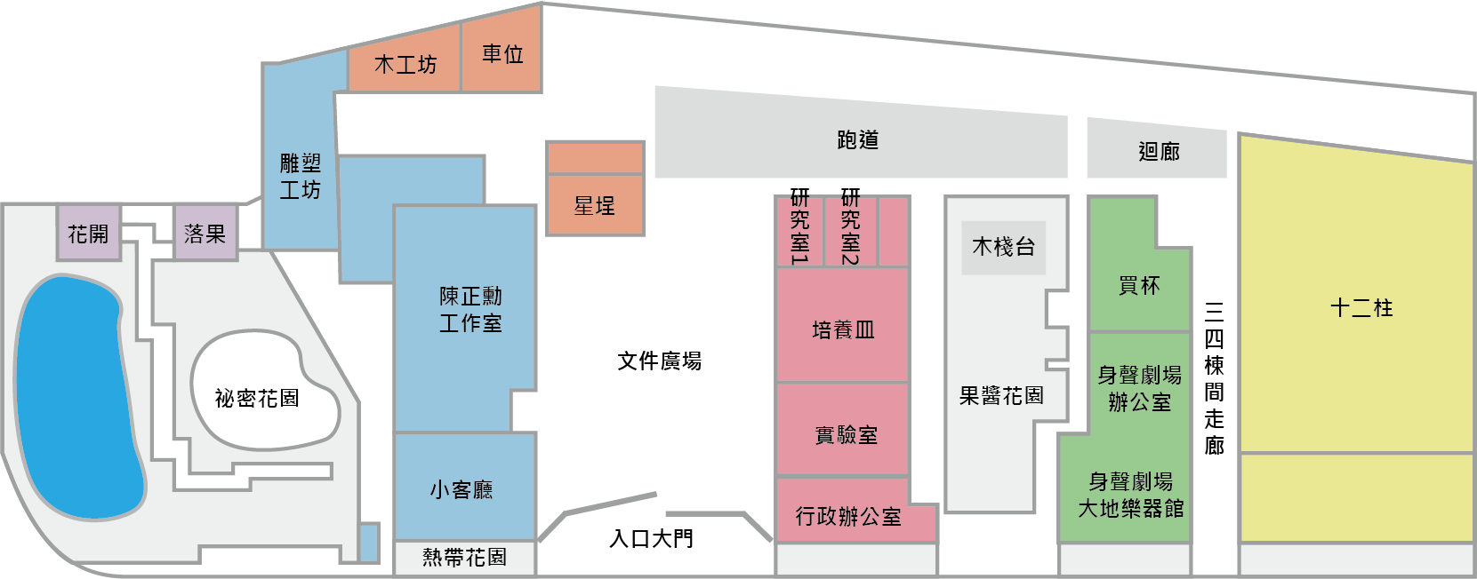

- 本合約期間自民國108年1月1日起至民國108年12月31日止，為期一年。
- 每月租金新台幣共 元（含每月0個停車格（僅限停車使用），停車費用每格300元）共 0 元整、保全費分攤 0 元），於每月5日前繳清。
空間內所使用之電費每兩個月照表抄算，每度電費以5元為計。
- 空間保證金為兩個月租金，共 元整，若乙方不續約須於租約到期前兩個月告知，提前解約則須付違約金，以兩個月租金為計，並沒收保證金。退租後，保證金於保全卡、鑰匙及場地完整歸還後無息退回，如因維護場地完整需要，將視情況扣除保全重設系統費、粗工搬運費、清潔費等。
- 竹圍工作室空間使用之規範與條件
- 權利與義務
- 甲方辦公時間：周一至周五10:00-18:00。
- 為了響應全民教育，乙方須配合甲方一年二次之公開活動。甲方須於活動前一個月事先告知乙方。乙方若因故無法參與，則另行協調。
- 乙方得無償使用「My Cup」公用廚房，惟使用後必須將場地復原，以方便其他使用者。如需作為活動使用，應事先與甲方協調。
- 甲方之空間租借旨在有效利用空間，鼓勵藝術創作。乙方如在三個月內無法有效使用場地，視同放棄場地租用的權力，甲方得將空間收回。若甲方在合約有效期內向乙方收回空間，須於兩個月前告知乙方。
- 乙方須徵得甲方同意，始得將空間轉租他人使用。
- 責任歸屬
- 乙方對於場地建物應保持完整，並善盡維護之責。如有任何人為因素造成之損毀，甲方得有權依復原費用扣除其保證金作為修維費用，若保證金不足扣抵時，乙方則需補足差額。
- 乙方承租甲方場地內之既有器材與設備清單如附件。乙方應對其善盡維護之責。如有任何人為因素造成之損毀或故障，甲方得有權依復原費用扣除其保證金作為修維費用，若保證金不足扣抵時，乙方則需補足差額。甲方僅提供場地租借及全天候保全與火險，乙方自有設備或私有物品應自行妥善保管，如有遺失，甲方概不負責。前項自有設備或私有物品應於租約期滿前遷離，逾期視為廢棄物處置，甲方得逕行清除，所需費用由乙方負擔，如逾期回復原狀，依收費基準加倍計收違約金。
- 非經甲方同意，乙方不得變更空間使用用途。
- 乙方於租用場地或公共空間若有公開活動，須事前通知甲方，以利空間管理。
- 乙方請保持逃生出口之暢通，並注意燈具開關、水龍頭、滅火器材等相關設備的位置。具有危險或妨礙通道的物品，甲方得要求乙方移除，如乙方不予移除，得以禁止使用場地。
- 乙方在場地使用期間所製造的各類垃圾，應自行處理。
- 注意事項
- 乙方違反社會秩序維護法或有關法令者，甲方依規定立即制止繼續使用，並視情節輕重予以扣款或不予退還保證金。
- 非經甲方同意，乙方不得於空間內擅自外加或接駁電力系統。經甲方同意後，乙方應請合法電工於空間內正確位置加以接駁電力系統。
- 甲方所管理的竹圍工作室，以零碳節能自許，乙方須配合力行，隨時注意避免不必要的水電消耗，請隨手關閉電源、確保水管不漏水，也請盡量讓資源回收、重複利用，並且實行廚餘減量或有機堆肥。低碳合約如附件。
- 本合約如有未盡事宜，得由甲乙雙方以書面協議修訂之。
- 本合約正本一式二份，經雙方正式簽章後生效，甲乙雙方各執乙份。本合約執行過程如有爭議，悉依主管機關（台北市政府文化局）裁示解決。倘有無法解決者，應以臺北地方法院為第一審法院。

立合約人

甲方：竹圍創藝國際有限公司
代表人：陳蕭麗虹
統一編號：27733908
登記地址：10044台北市中正區漢口街一段82號五樓
工作室地址：251新北市淡水區中正東路二段88巷39號
聯絡電話：02-88093809
傳真：02-88093786
電子信箱：info@bambooculture.com
匯款帳號： 永豐銀行 竹圍分行 184-001-0002205-8
戶名：竹圍創藝國際有限公司

乙方：
代表人：
統一編號：
通訊地址：
聯絡電話：
電子信箱：
匯款帳號：

中華民國 年 月 日

